ГУО «Социально-педагогический центр Полоцкого района»

Полоцк, 2018 год

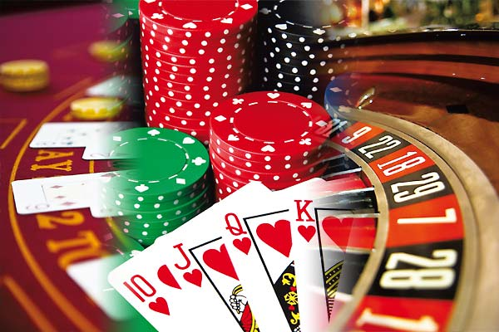

***Пристрастие передается***

Как и некоторые болезни, пристрастие к азартным играм может передаваться от родителей детям. «Дети развивших нездоровое влечение к азартным играм людей чаще начинают курить, пить и употреблять наркотики, они больше других подвержены риску пристраститься к азартным играм и стать патологическими игроками».

У несовершеннолетних азартные игры, подобно наркотику, могут вызвать привыкание и толкнуть их на преступление.

***Симптомы пристрастия к азартным играм:***

***Одержимость***.

Вы одержимы игрой, вспоминаете прошлые игры, планируете будущие ставки или думаете о том, как найти деньги на следующую игру.

***Привыкание.***

Чтобы достичь желаемого возбуждения, вам нужно повышать ставки в игре.

***Синдром отмены.***

Чувствуете тревогу и раздражительность, пытаясь ограничить ставки или остановить игру.

***Бегство.***

Вы играете, чтобы убежать от проблем или заглушить чувство беспомощности, вины, тревоги или подавленности.

***Желание отыграться.***

На следующий день после проигрыша вы часто пытаетесь отыграться. Стараетесь взять реванш.

***Ложь.***

Вы врете членам семьи, врачу или кому-либо еще с целью скрыть истинную степень своей увлеченности игрой.

***Потеря контроля.***

Вы периодически, но безуспешно пытаетесь остановиться, контролировать себя или играть меньше.

***Незаконные действия.***

Чтобы иметь деньги на игру, вы прибегаете к таким незаконным действиям. Как мошенничество, кража или растрата чужих денег.

***Риск потерять близких или работу.***

Из-за своего пристрастия к азартным играм вы подвергли риску или испортили отношения с близкими, потеряли возможность получить образование, лишились работы.

***Одалживание денег.***

Вы занимаете деньги, чтобы выпутаться из финансовых затруднений, вызванной игрой.

